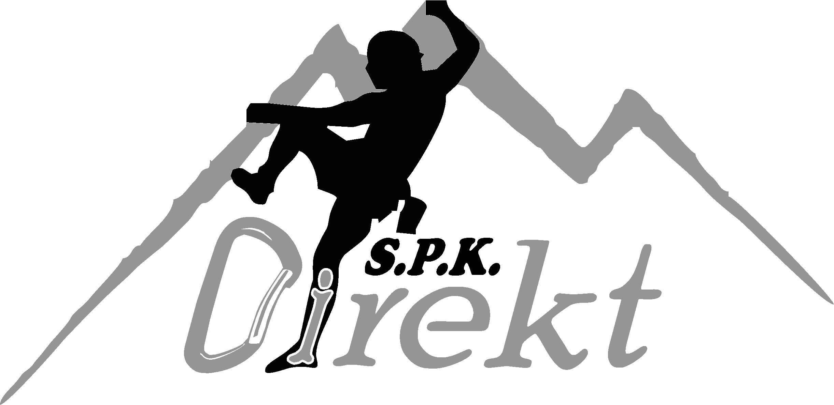
Sportsko penjački klub „Direkt“
Augusta Šenoe 16
42250 Lepoglava
web: www.spk-direkt.hr
e-mail: spk-direkt@spk-direkt.hr
OIB: 86661736404

PRISTUPNICA
Osobni podaci (popunjava pristupnik)
Prezime i ime

OIB
Datum i mjesto rođenja

Adresa prebivališta
Telefon / mobitel

e-mail
Datum pristupanja
Sportsko penjački klub „Direkt“ (u daljem tekstu Klub) gore navedene osobne podatke prikuplja i obrađuje u svrhu ispunjavanja obveza prema Zakonu o udrugama, Statutu HPS-a i Statutu kluba, te sukladno propisima Komisije za Sportsko penjanje HPS-a. Podaci o e-mail adresi i broju telefona koriste se isključivo u svrhu informiranja člana o djelatnostima koje organizira Klub.
Klub se obvezuje da neće zloupotrijebiti Vaše osobne podatke, da su isti zaštićeni od zloupotrebe trećih osoba te da osobne podatke nećemo otkriti trećim osobama osim kada je to Zakonom uređeno. Iznimku čini Komisija za sportsko penjanje (evidencija osoba sa stručnim nazivom u Sportskom penjanju) odnosno Hrvatski planinarski savez (evidencija osoba kojima su izdane diplome za stručni naziv u Sportskom penjanju).

*Potpisivanjem ove pristupnice pristupam Sportsko penjačkom klubu „Direkt“(u daljnjem tekstu Klub), prihvaćam Statut kluba, Pravilnik o članstvu, ostale propise Kluba te propise nadređenih organizacija (HPS, IFSC). Obvezujem se da ću, u skladu s kategorijom članstva, sudjelovati u radu Kluba. Suglasan sam da se moji osobni podaci, snimljene fotografije sa izleta, natjecanja i sl. mogu koristiti za potrebe rada kluba te objavljivati u medijima (elektronskim, tiskanim…) u svrhu promocije Kluba i sportskog penjanja.
Izjavljujem da na penjanje u dvoranu Kluba i ostale dvorane (na treninge i natjecanja), penjačke izlete na prirodnu stijenu i ostale aktivnosti Kluba idem na vlastitu odgovornost, svjestan/svjesna mogućnosti nezgoda i ozljeđivanja, te da u slučaju nezgode/ozljede neću ni na koji način teretiti Klub.
**Za maloljetne osobe potpisuje roditelj / zakonski zastupnik.
Pristupnik
 |  | * vlastoručni potpis (punoljetni)
(MJESTO)
( DATUM ) |  | **( za maloljetnika: Roditelj/ZZ, Ime i prezime – ŠTAMPANO i potpis)

Članstvo |  |  | Nominalno |  | Redovno |  | Počasno

Pravila korištenja dvorane
- Korištenje penjačke dvorane i umjetne stijene je na vlastitu odgovornost !
- Početnici i osobe mlađe od 14 godina smiju koristiti stijenu isključivo uz nadzor trenera / instruktora / nekog od iskusnijih članova SPK „Direkt“.
- Penjanje je dozvoljeno u čistoj i odgovarajućoj obući.
- Zabranjeno sjedenje na strunjačama za vrijeme penjanja.
- Pazite na druge penjače.
- Za svoje osobne stvari odgovorni ste sami.

